Bealtaine i nGaillimh 2019  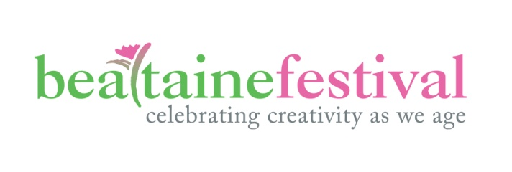  Seol Isteach d’Imeacht  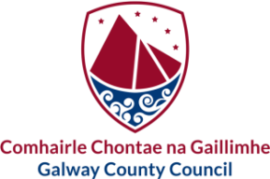 | Bealtaine in Galway 2019  Submit your Event
Tá an fhoirm seo le fáil i gcló mór chomh maith | This form is also available in large print
Tá míle fáilte an fhoirm seo a líonadh i nGaeilge
Ainm do Ghrúpa/na hEagraíochta | Name of your Group / Organisation
Céard é ainm an imeachta d’Fhéile Bhealtaine? | What is the name of Bealtaine Event?
Tabhair cur síos gearr ar an imeacht d’Fhéile Bhealtaine. | Please give a brief description of the Bealtaine event
Cén áit a mbeidh sé ar siúl? (Seoladh Iomlán agus Ionad) | Where will it take place? (Full Address and Venue)
Cén uair a mbeidh sé ar siúl? (Dáta agus Am) | When will it happen? (Date and time)
Tabhair sonraí teagmhála an duine/na ndaoine atá ag eagrú an imeachta (Ainm, Uimhir Ghutháin, R- phost) | Please give contact details for the public to enquire about your event (Name and Phone Number, Email)
Le do thoil tabhair do shonraí teagmhála féin (chun críche oifige): Ainm, seoladh,  r-phost agus uimhir fón póca | Please give your own contact details (for office purposes) Name, address, email & mobile number

Spriocdháta:  5 Aibreán 2019 | Closing Date:  5 April 2019

Seol an fhoirm ar ais chuig:  An tAonad Forbartha Pobail, An Rannóg Forbartha Pobail Comhairle Chontae na Gaillimhe Áras an Chontae  Cnoc na Radharc Gaillimh  H91 H6KX | Return to:  Economic, Rural and Community Development Unit  Galway County Council  Áras an Chontae  Prospect Hill  Galway, H91 H6KX | T. (091) 509591  bealtaine@galwaycoco.ie www.gaillimh.ie www.galway.ie

Seirbhísí Custaiméara Chomhairle Chontae na Gaillimhe – Cultúr barr feabhais a chothú i ndáil le soláthar Seirbhísí Custaiméara Galway County Council Customer Services – To foster a culture of excellence in delivering Customer Services

GCC-CE-06(B)-03 1/1

